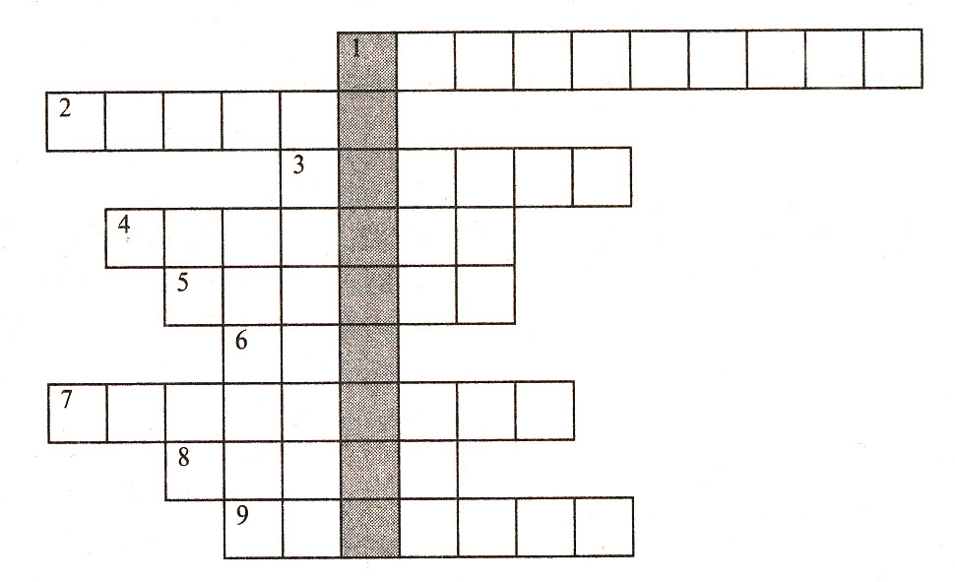

1. У песочных ям,
У горы крутой
Стоит великан
С железной рукой.

2. Я пыхчу, пыхчу, пыхчу,
Больше греться не хочу.
Крышка громко зазвенела:
«Пейте чай, вода вскипела!»

3. Я — вместе брюки и пиджак.
А называют меня как?

4. Их валяли да валяли,
Чтобы мы их надевали.

5. Нам его дала корова,
Надо пить, чтоб быть здоровым.

6. Очень много окон в нем.
Мы живём в нем. Это…

7. Этот конь не ест овса,
Вместо ног — два колеса.
Сядь верхом и мчись на нем,
Только лучше правь рулем.

8. В снежном поле по дороге
Мчится конь мой одноногий
И на много-много лет
Оставляет синий след.

9. Он по рельсам едет звонко,
И звенит:"Эй, не зевай!"
Отдохнёт на остановке,
И поедет вновь...(Трамвай)

Выберите верное высказывание:
☐ Составные части экономики не связаны друг с другом.
☐ Экономика – это хозяйственная деятельность человека.
☐ Во всех странах используют одинаковые деньги.
☐ Раньше в качестве денег использовали пластиковые карты.

Выберите верное высказывание:
☐ Составные части экономики не связаны друг с другом.
☐ Экономика – это хозяйственная деятельность человека.
☐ Во всех странах используют одинаковые деньги.
☐ Раньше в качестве денег использовали пластиковые карты.

Выберите верное высказывание:
☐ Составные части экономики не связаны друг с другом.
☐ Экономика – это хозяйственная деятельность человека.
☐ Во всех странах используют одинаковые деньги.
☐ Раньше в качестве денег использовали пластиковые карты.

Выберите верное высказывание:
☐ Составные части экономики не связаны друг с другом.
☐ Экономика – это хозяйственная деятельность человека.
☐ Во всех странах используют одинаковые деньги.
☐ Раньше в качестве денег использовали пластиковые карты.
Экономика - это хозяйственная деятельность людей. Хозяйство человека – это все то, что он использует в своей жизни и деятельности. Это могут быть продукты, одежда, техника. Хозяйственная деятельность человека и создает экономику. С ней мы сталкиваемся постоянно: когда покупаем продукты в магазине, когда едем в метро, когда включаем свет и так далее.
Экономика делится на отрасли, которые взаимосвязаны между собой.

Экономика - это хозяйственная деятельность людей. Хозяйство человека – это все то, что он использует в своей жизни и деятельности. Это могут быть продукты, одежда, техника. Хозяйственная деятельность человека и создает экономику. С ней мы сталкиваемся постоянно: когда покупаем продукты в магазине, когда едем в метро, когда включаем свет и так далее.
Экономика делится на отрасли, которые взаимосвязаны между собой.

Экономика - это хозяйственная деятельность людей. Хозяйство человека – это все то, что он использует в своей жизни и деятельности. Это могут быть продукты, одежда, техника. Хозяйственная деятельность человека и создает экономику. С ней мы сталкиваемся постоянно: когда покупаем продукты в магазине, когда едем в метро, когда включаем свет и так далее.
Экономика делится на отрасли, которые взаимосвязаны между собой.

Экономика - это хозяйственная деятельность людей. Хозяйство человека – это все то, что он использует в своей жизни и деятельности. Это могут быть продукты, одежда, техника. Хозяйственная деятельность человека и создает экономику. С ней мы сталкиваемся постоянно: когда покупаем продукты в магазине, когда едем в метро, когда включаем свет и так далее.
Экономика делится на отрасли, которые взаимосвязаны между собой.

